**Comment utiliser le Service d’information sur les Sites Ramsar**

Ces instructions ont pour objet d’aider les Parties contractantes à inscrire une nouvelle zone humide d’importance internationale, mettre à jour l’information sur un Site Ramsar et vérifier l’état d’une inscription en cours.

Les instructions portent sur les points suivants :

* Définitions et rôles
* Commencer
* Inscrire un nouveau Site Ramsar
* Mettre à jour un Site Ramsar existant

# Définitions et rôles

Site Ramsar : Les Parties contractantes à la Convention de Ramsar doivent inscrire au moins une zone humide sur la Liste des zones humides d’importance internationale (la Liste de Ramsar). Il y a plus de 2000 Sites Ramsar sur le territoire de 168 Parties contractantes dans le monde entier.

SISR : Le Service d’information sur les Sites Ramsar fournit des informations en ligne sur les Sites Ramsar. Jusqu’en 2014, il était hébergé par Wetlands International. Il dispose désormais de son propre site web, géré par le Secrétariat de la Convention de Ramsar, à l’adresse rsis.ramsar.org.

FDR : La Fiche descriptive Ramsar est le formulaire utilisé pour compiler des informations sur des Sites Ramsar nouveaux et mis à jour. Jusqu’en 2014, c’était un formulaire Microsoft Word; la FDR est désormais en ligne dans le nouveau SISR.

Le Correspondant national de l’Autorité administrative (AA) est chargé de l’inscription et de la mise à jour des Sites Ramsar pour la Partie contractante. Il/elle est responsable de lancer le processus d’inscription/mise à jour et de soumettre le formulaire rempli à l’Équipe régionale compétente du Secrétariat.

Le Compilateur de la FDR (CF) rassemble l’information nécessaire pour inscrire un nouveau site ou mettre à jour un site existant.

Les Équipes régionales (ER) du Secrétariat Ramsar examinent l’information soumise et collaborent avec la Partie contractante pour veiller à ce que cette information soit correcte et complète. Elles fournissent aussi un appui sur l’utilisation du nouveau SISR et de la FDR.

# Commencer

1. **Se connecter**

Pour ajouter ou mettre à jour des informations sur le SISR, vous devez vous connecter. À l’adresse rsis.ramsar.org, sélectionnez le bouton ***Se connecter*** en haut à droite, pour accéder à la section d’accès restreint *GÉRER MES SITES*. Saisissez votre nom d’utilisateur qui est unique et votre mot de passe en suivant les instructions qui vous ont été envoyées par le Secrétariat.

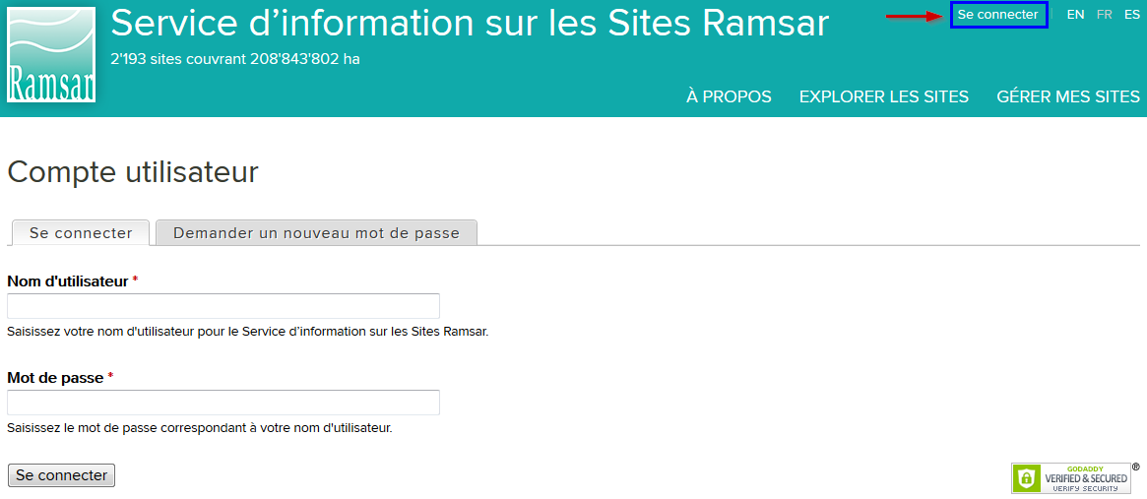Si vous n’avez pas reçu ce message et que vous souhaitez qu’il vous soit renvoyé, veuillez nous envoyer un courriel à l’adresse [rsisadmin@ramsar.org](mailto:rsisadmin@ramsar.org), avec votre nom et le nom de votre pays.

L’AA est responsable du choix des compilateurs de la FDR et leur attribue l’un des comptes ci‑dessus. Si vous avez besoin d’un compte de Compilateur FDR supplémentaire, envoyez un courriel à l’adresse [rsisadmin@ramsar.org](mailto:rsisadmin@ramsar.org) en indiquant le nom de votre pays, l’adresse de courriel et les noms et prénoms du nouveau Compilateur de FDR. Le Secrétariat Ramsar créera un nouveau compte.

# Inscrire un nouveau Site Ramsar

L’organigramme résume le processus d’inscription d’un nouveau Site Ramsar. Chaque étape est décrite dans les paragraphes ci‑dessous. Vous êtes responsable des étapes attribuées à votre rôle, marqué soit « AA », soit « CF ».



1. **Créer un nouveau Site Ramsar**

Cliquez sur ***Créer nouveau Site Ramsar***.

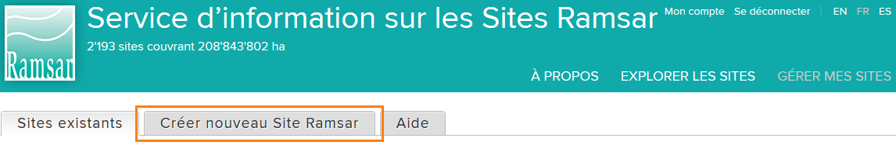

Votre nom et votre rôle apparaissent en haut à droite de la page. Saisir les informations suivantes dans les menus déroulants :

* Pays
* Langue
* Compilateurs FDR – choisir quel(s) CF peuvent modifier la FDR.

Insérez le nom du nouveau Site Ramsar et cliquez sur ***Créer nouveau Site***. Le nom doit être en anglais, français ou espagnol, sauf pour les noms de lieux qui peuvent rester dans la langue locale. Veillez à utiliser ce nom « officiel » de manière cohérente, tout au long du processus d’inscription.

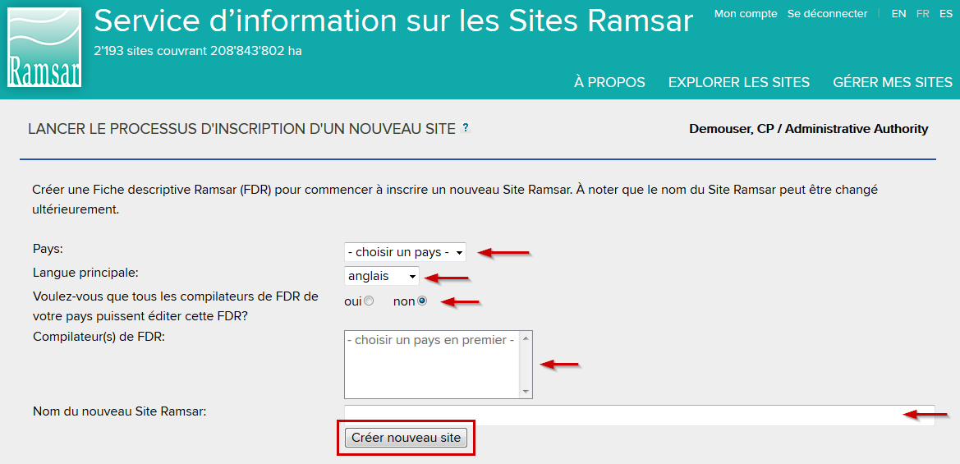

Le processus d’inscription est lancé et le formulaire est maintenant accessible pour vous et pour le(s) CF choisi(s).

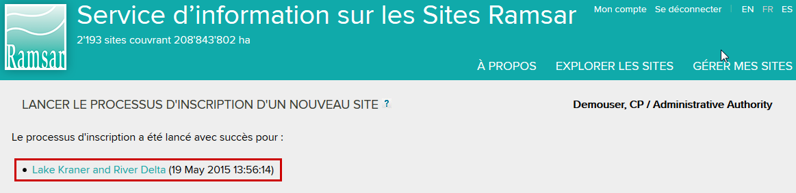

Note : Le système n’a pas d’alerte courriel automatique. Envoyez au(x) CF un courriel pour leur faire savoir que le site est prêt et qu’ils peuvent commencer la compilation!

1. **Compiler la FDR**

Vous recevrez un courriel de votre AA. Connectez-vous (en suivant les instructions de l’étape 1) pour accéder à la section *GÉRER MES SITES* qui contient une liste de Sites Ramsar en attente ou inscrits.

Dans la liste des sites en attente pour lesquels la FDR n’est pas encore terminée, le site que l’AA vient juste de créer pour que vous puissiez commencer la compilation sera en statut ‘Ouvert’. Pour commencer à compiler l’information sur le site, cliquez sur le triangle dans la colonne ***Actions***, puis sélectionnez ***modifier***.

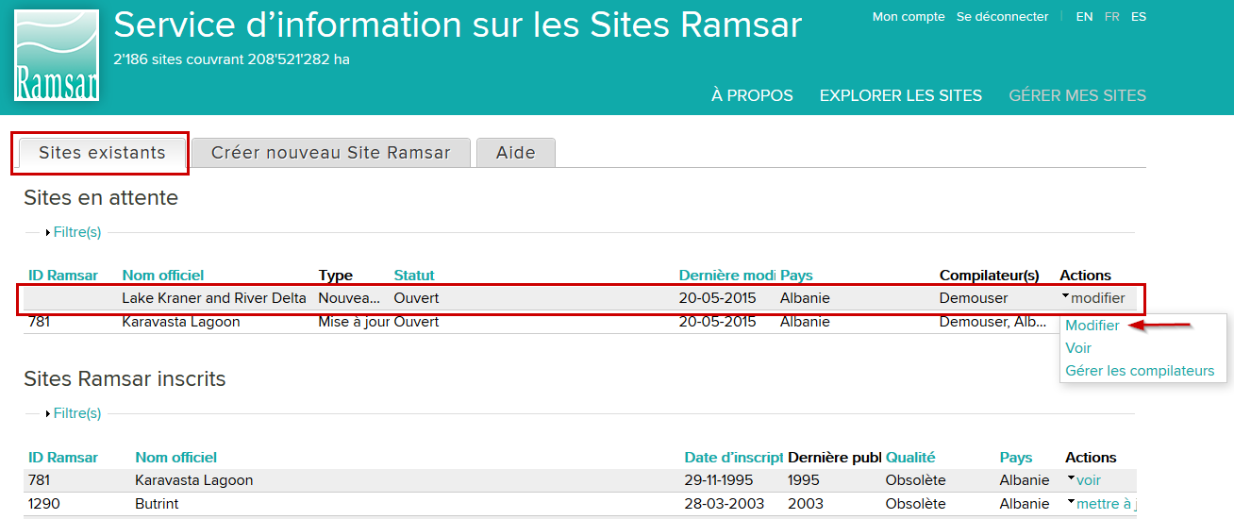La page d’accueil de la FDR pour le nouveau site s’ouvrira. Elle comprend quatre cases d’information générale :

* À propos de la Fiche descriptive Ramsar en ligne
* Le processus d’inscription
* Comment compiler la FDR
* 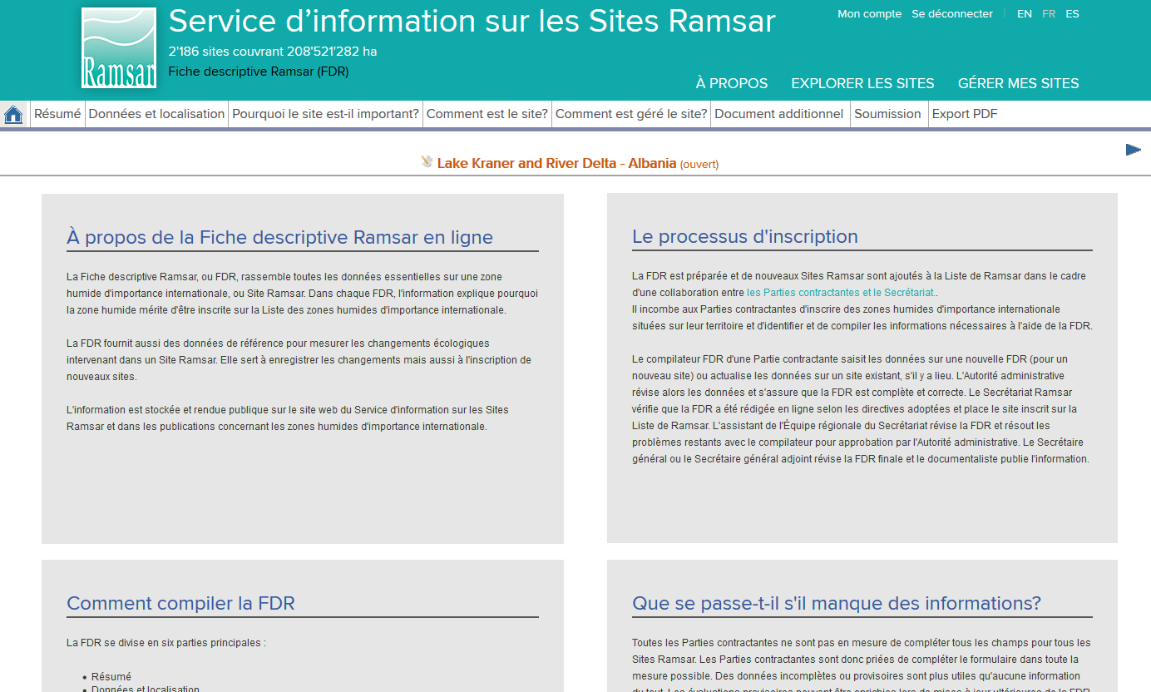Que se passe-t-il s’il manque des informations?

Le formulaire de FDR comprend six sections qui se trouvent en dessous de la bannière verte :

* Résumé
* Données et localisation
* Pourquoi le site est-il important?
* Comment est le site?
* Comment est géré le site?
* Document additionnel

Remplissez soigneusement toutes les sections.

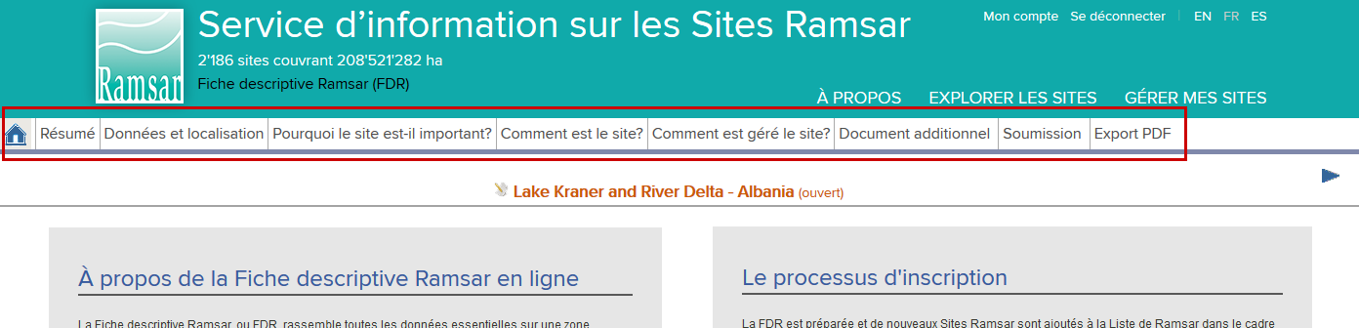

Sur chaque page, vous pouvez visionner :

* le nom du site, le pays et le statut de la FDR
* une barre indiquant les progrès de la section actuelle de la FDR

Il y a aussi :

* un bouton pour enregistrer votre travail. N’oubliez jamais de cliquer sur ‘Enregistrer’ avant de quitter une page, sinon toutes les nouvelles saisies seront perdues!
* des boutons pour aller à la section précédente ou suivante. N’oubliez pas d’enregistrer votre travail avant!
* Des boutons d’aide en ligne pour les champs, si nécessaire. Ils ouvriront des orientations liées au contexte, par exemple un lien vers le *Cadre stratégique et lignes directrices pour orienter l’évolution de la Liste des zones humides d’importance internationale de la Convention sur les zones humides*. Le *Cadre*, qui a été approuvé par les Parties à la COP11, a été amendé pour refléter le nouveau format de FDR en ligne. En outre, pour de très nombreuses informations et orientations concernant l’application des Critères Ramsar pour l’inscription de nouveaux sites, veuillez consulter le Manuel Ramsar 17, « Inscription de Sites Ramsar » disponible en ligne à l’adresse <http://www.ramsar.org/sites/default/files/documents/library/hbk4-17fr.pdf>.

Cliquez sur ***Exportation PDF*** pour faire une copie en format PDF de toutes les sections de votre FDR.



1. **Soumettre le formulaire à l’AA**

Après avoir saisi toute l’information nécessaire, cliquez sur la touche ***Soumettre***. Des barres de résumé indiqueront quel pourcentage d’information possible a été rempli, au total et pour chacune des six sections. À noter qu’il n’est peut-être pas nécessaire de remplir chaque section à 100% pour soumettre le formulaire car certains champs ne sont peut-être pas applicables.

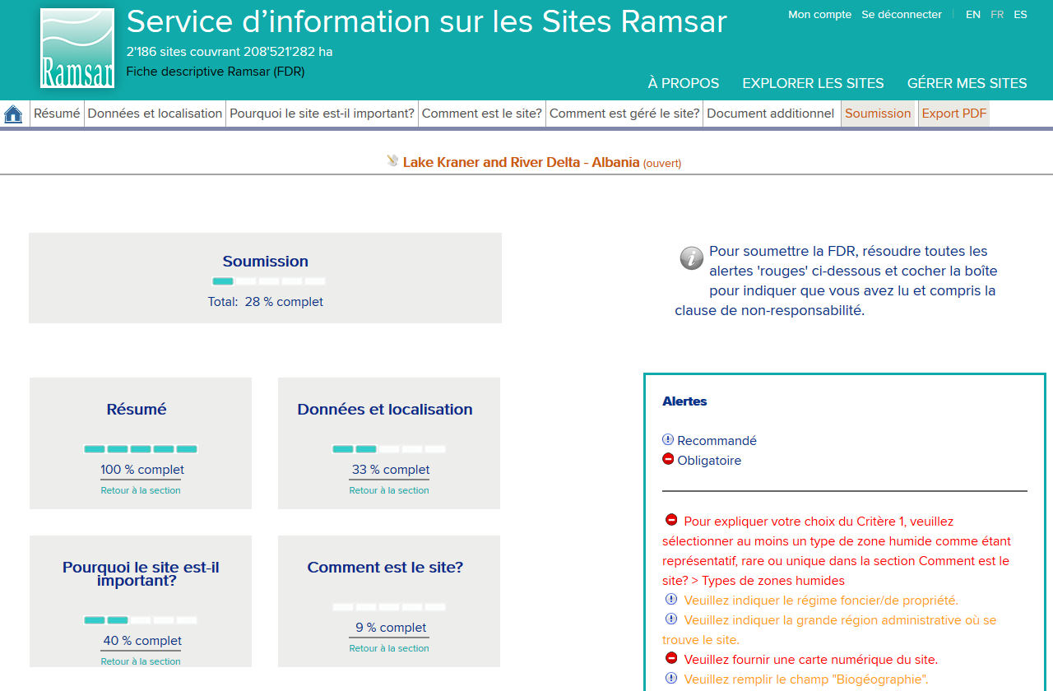

À droite, la case ***Alertes*** énumère tous les champs qui n’ont pas encore été remplis selon les instructions du système. S’ils ne sont pas obligatoires, ils apparaissent en **orange**. Les champs obligatoires apparaissent en **rouge**. Vous devez remplir les champs obligatoires avant de soumettre la FDR à l’AA.

VEUILLEZ NOTER : Lorsque vous soumettez un site, si le fichier SIG génère une superficie qui ne correspond pas à celle du site officiel, une alerte rouge apparaît immédiatement si la différence entre les deux superficies est supérieure à 3% de la superficie du site.

Cliquez sur la phrase d’alerte pour aller à la section pertinente : dès que vous aurez ajouté l’information manquante, enregistrez la page et cliquez à nouveau sur la touche ***Soumettre*** pour visionner le nouveau statut.

Lorsque toute l’information obligatoire a été saisie, les messages d’alerte rouge n’apparaissent plus. À ce moment‑là, un bouton ***Soumettre à l’Autorité administrative*** apparaît en bas à gauche. Cliquez sur le bouton pour envoyer l’information à l’AA pour révision.

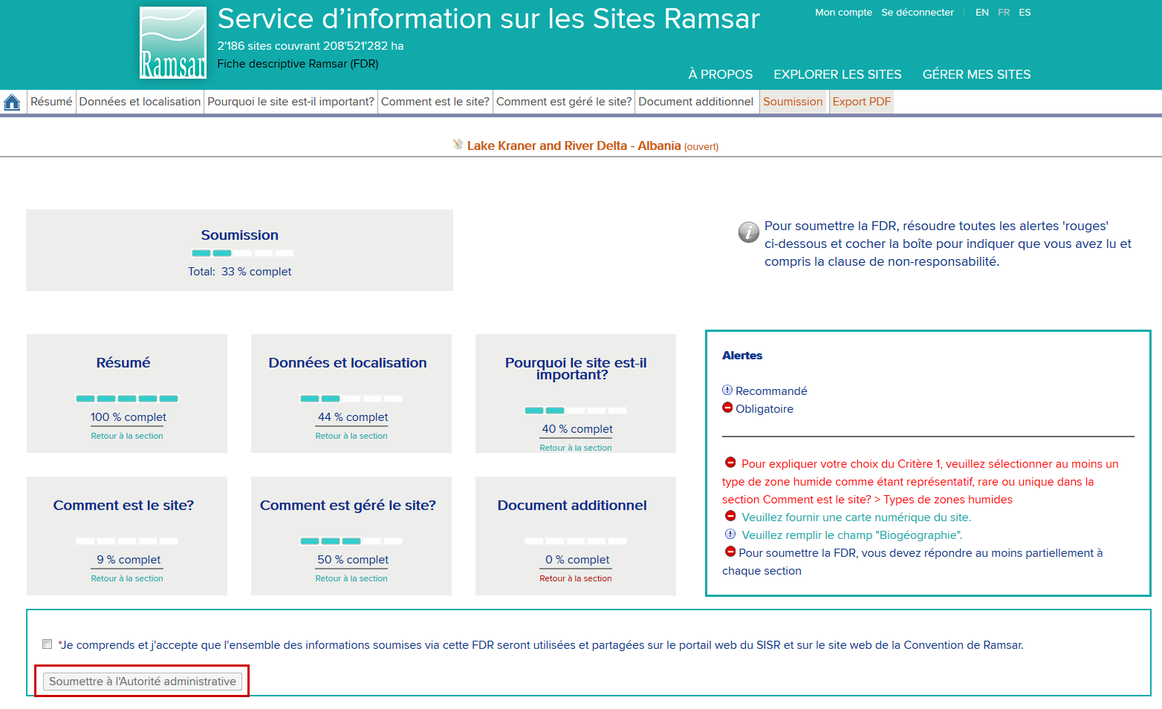

****Note : Le système n’a pas d’alerte courriel automatique. Envoyez un courriel à l’AA pour lui faire savoir que vous avez fini de compiler l’information sur le site.

1. **Examiner et approuver le contenu de la FDR**

Lorsque vous recevez un courriel du CF, vous pouvez visionner la FDR compilée. Connectez-vous et sélectionnez la section *GÉRER MES SITES* (voir étape 1). Vous trouverez dans la liste des sites en attente le site qui vient d’être compilé par le(s) CF et qui vous est soumis pour examen. Ce site apparaît avec le statut ***Soumis à l’Autorité administrative***.



Révisez l’information soumise et décidez si le(s) CF doivent encore intervenir. Si vous décidez que le formulaire de FDR doit être complété, renvoyez‑le au(x) CF. Cliquez sur la touche ***Soumettre*** et sélectionnez le bouton ***Retour au Compilateur FDR****.* Cochez la case de non-responsabilité.

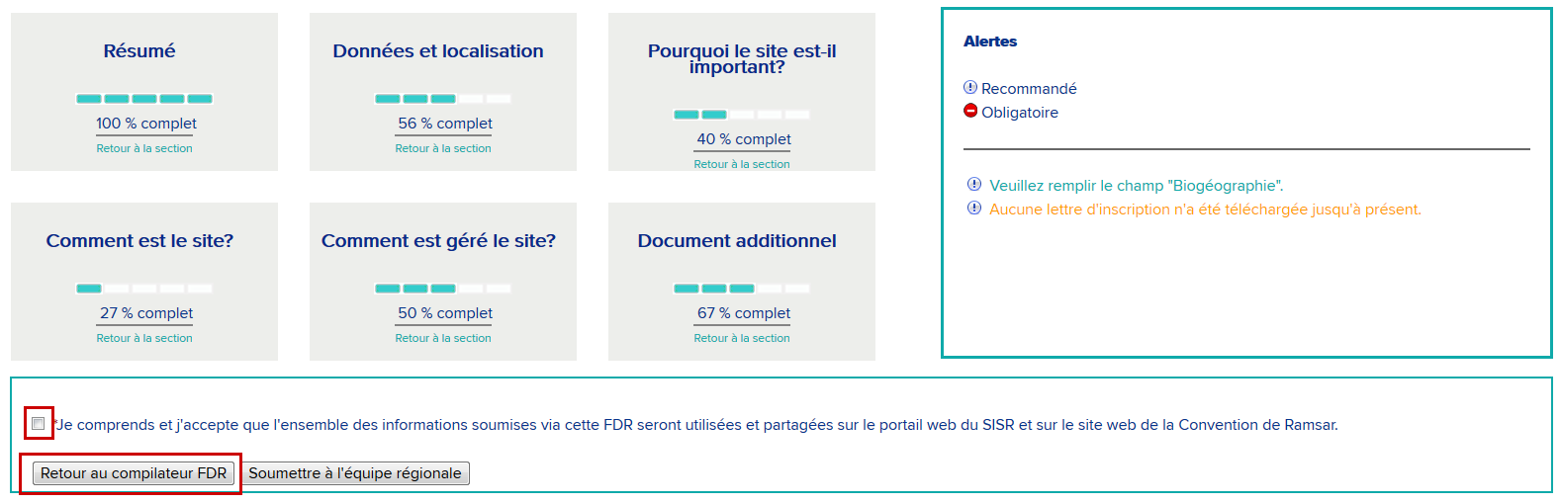

Envoyez un courriel au(x) CF décrivant les problèmes et indiquant ce qu’il faut faire.

1. **Affiner la FDR**

Lorsque l’AA renvoie le formulaire de FDR pour nouvelle intervention et que vous recevez le courriel indiquant l’information requise, vous devez ajouter l’information manquante (voir étape 3) et la soumettre à nouveau (comme à l’étape 4) jusqu’à ce que l’AA soit satisfaite et soumette la FDR à l’équipe régionale.

1. **Soumettre la FDR**

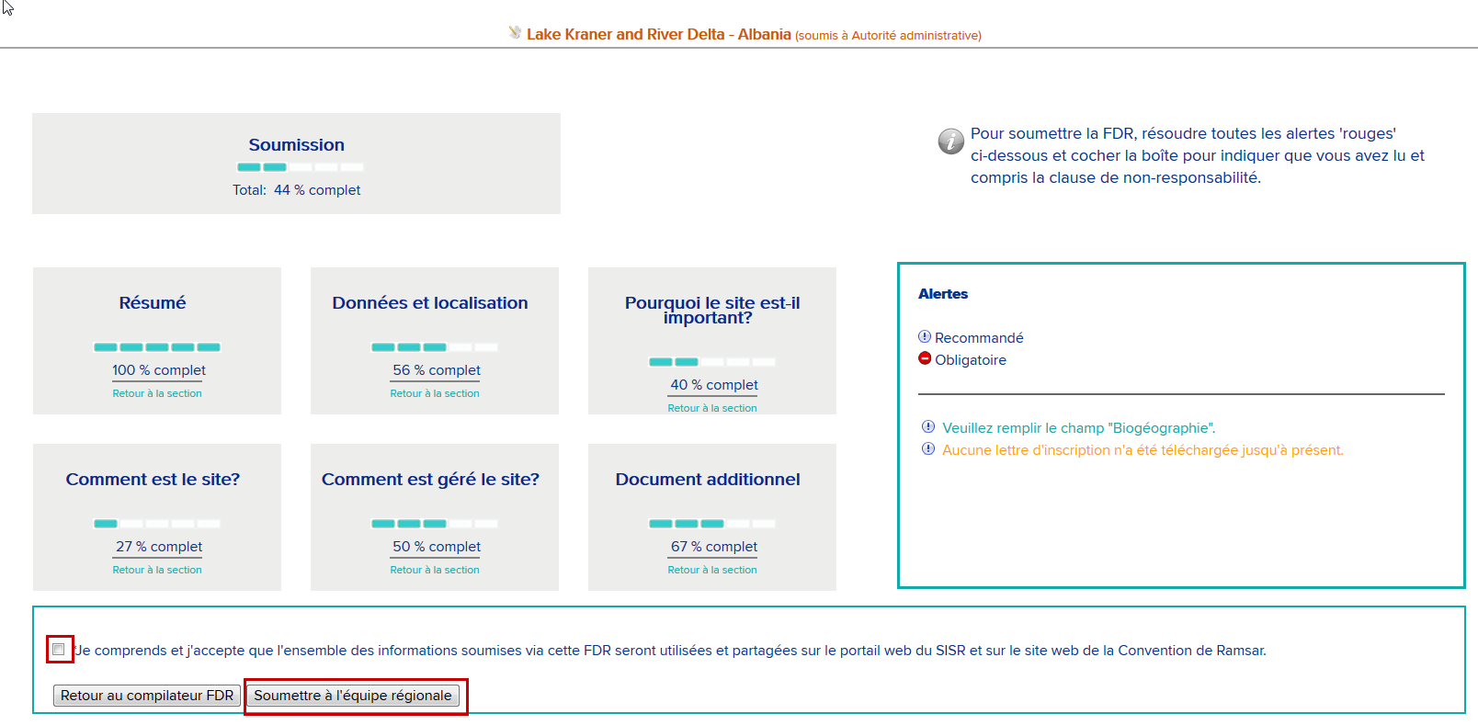Si vous décidez que l’information ajoutée par le(s) CF est suffisante, envoyez le formulaire à l’Équipe régionale (ER) du Secrétariat en cliquant sur le bouton ***Soumettre à l’Équipe régionale.***

Le site apparaît désormais dans la liste SITES RAMSAR EN ATTENTE avec le statut ***Soumis à l’Équipe régionale***.

****L’Équipe régionale reçoit une alerte automatique indiquant que la FDR a été soumise. Vous n’avez pas besoin d’envoyer de courriel.

1. **Vérification de la FDR par l’Équipe régionale du Secrétariat**

L’Équipe régionale (ER) s’assure que la FDR est complète en examinant et validant chaque champ. Si un travail supplémentaire est requis, l’ER ajoute des commentaires aux champs pour lesquels des informations supplémentaires ou des changements sont nécessaires, enregistre la FDR modifiée et la renvoie à l’AA.

1. **Gérer les commentaires de l’équipe régionale**

Le site apparaît maintenant dans la liste SITES RAMSAR EN ATTENTE avec le statut ***Retour à l’Autorité administrative***. Vous recevrez un courriel de l’Équipe régionale vous faisant savoir que la FDR est à nouveau prête à être révisée.

Vous pouvez résoudre les problèmes restants vous-même ou travailler avec le(s) CF. Connectez-vous à la section *GÉRER MES SITES*, sélectionnez le site et cliquez sur ***modifier*** dans la colonne ***Actions***.

Les champs que l’ER a validés ne peuvent plus être modifiés. Les champs que l’ER n’a pas validés apparaîtront en surlignage dans la section *SOUMETTRE*. Les sections où il reste des problèmes en suspens seront énumérées en bas à droite, sous la rubrique ***Commentaires non validés***.

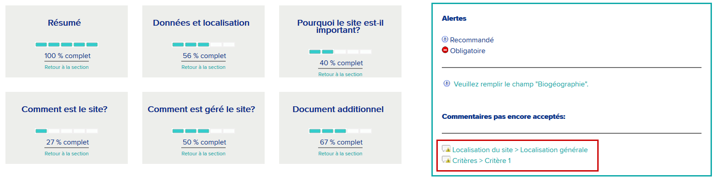Si vous pouvez résoudre les questions vous-même, il est inutile de suivre les instructions de l’étape 10 ci‑dessous et vous pouvez soumettre à nouveau à l’ER, de la même manière qu’avant (voir étape 7 ci‑dessus). Sinon, vous pouvez l’envoyer au(x) CF en cliquant sur le bouton ***Retour au Compilateur FDR.***

Envoyez un courriel au(x) CF énumérant les questions et indiquant quelle intervention supplémentaire est nécessaire.

1. **Examen des commentaires de l’Équipe régionale**

Lorsque le(s) CF reçoivent un courriel de l’AA demandant une intervention supplémentaire, ils peuvent trouver le site dans la liste des SITES EN ATTENTE avec le statut ***Retour au Compilateur FDR***. Ils doivent sélectionner ***modifier*** et visionner les commentaires non validés dans la section ***Soumettre***. Comme mentionné plus haut, l’AA peut aussi résoudre directement les problèmes.

Lorsqu’une des sections surlignées dans la liste des ***Commentaires non validés*** est sélectionnée, la page pertinente s’ouvre.



Les champs non validés sont surlignés en jaune et présentent cette icône : Si vous cliquez sur l’icône, une case de commentaires s’ouvre dans laquelle l’ER a expliqué le problème et comment le résoudre.

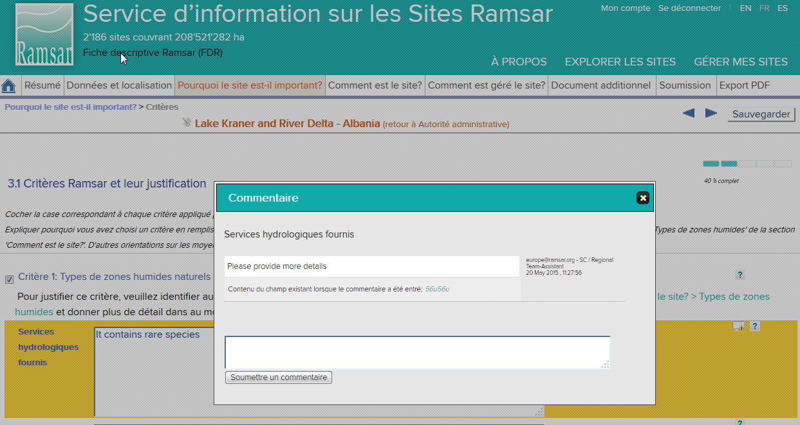

Si nécessaire, modifiez le champ et postez un nouveau commentaire dans la case de commentaires pour expliquer ce que vous avez fait. Sinon, vous pouvez conserver le texte original dans le champ et expliquer pourquoi dans la case des commentaires.

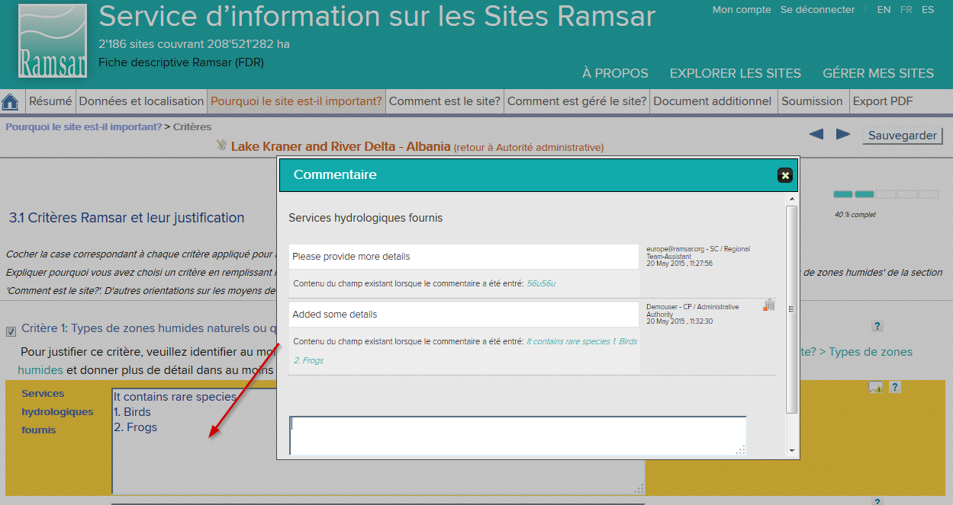

1. **Soumettre à nouveau à l’AA**

Lorsque le(s) CF ont résolu tous les problèmes restants, ils doivent soumettre à nouveau la FDR à l’AA, en suivant les instructions de l’étape 4.

1. **Vérifier et soumettre à nouveau à l’ER**

L’AA vérifie le dernier contenu de la FDR. Si le(s) CF n’ont pas encore résolu l’une des questions en suspens, ajoutez un commentaire dans le champ en question et renvoyez la FDR (voir étape 5). Si vous estimez que les problèmes ont été résolus, ajoutez tout commentaire que vous jugez utile et soumettez à nouveau la FDR à l’ER (comme à l’étape 7).

L’ER examinera alors les amendements et les commentaires, validera les champs et, s’il reste encore des questions non résolues, renverra la FDR à l’AA avec de nouveaux commentaires sur tous les champs qui ne sont pas encore validés. L’AA et le(s) CF répéteront alors les étapes 9 à 12 jusqu’à ce que tous les champs soient validés.

L’ER transmet alors la FDR au Secrétaire général adjoint qui l’examine et peut, à cette étape, renvoyer la FDR à l’ER pour éclaircissement. Dès que la FDR reçoit l’approbation définitive du Secrétaire général adjoint, elle est transmise au Documentaliste qui lui assigne un numéro de site et publie les résumés relatifs au site dans les langues officielles de la Convention. Le certificat officiel de Site Ramsar peut alors être délivré.

# Comment mettre à jour un Site Ramsar existant

Pour mettre à jour un Site Ramsar existant, il est nécessaire de suivre plusieurs étapes décrites dans les paragraphes ci‑dessous. Certaines actions sont aussi nécessaires pour l’inscription de nouveaux sites et vous serez donc renvoyé aux étapes pertinentes dans la section précédente. Vous êtes responsable des étapes attribuées à votre rôle, marqué soit par « AA », soit par « CF ».

1. **Lancement du processus de mise à jour**

Connectez-vous en suivant les instructions de l’étape 1 ci‑dessus. Dans la section d’accès restreint *GÉRER MES SITES*, la liste de SITES RAMSAR INSCRITS pour votre pays apparaîtra. Identifiez le site à mettre à jour, cliquez sur le triangle dans la colonne ***Actions*** puis sélectionnez ***Mise à jour****.*

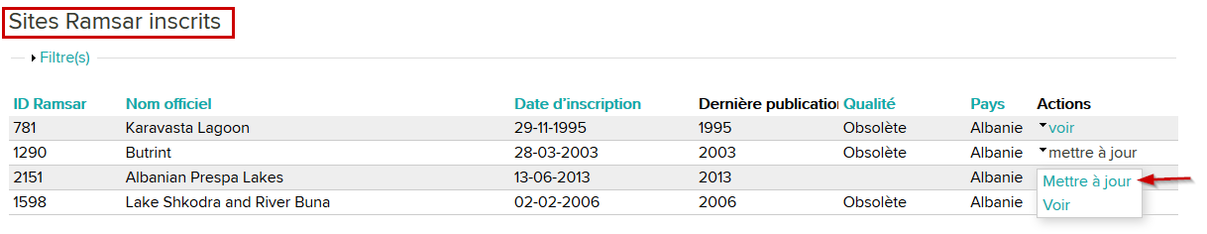

Un message d’alerte apparaît : pour poursuivre le processus, cliquez sur ***OK***.

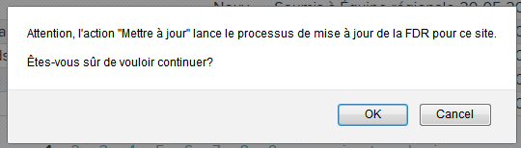

Le site à mettre à jour figure maintenant également dans les SITES EN ATTENTE avec la note ***Mise à jour*** et le statut ***Ouvert***. Jusqu’à ce que le processus de mise à jour soit terminé, la version précédente de la FDR de ce site restera présente dans la liste des SITES RAMSAR INSCRITS.

Par défaut, tous les compilateurs FDR (CF) de votre pays pourront modifier la FDR à mettre à jour. Décidez lequel devrait à votre avis contribuer au processus; cliquez sur le triangle dans la colonne ***Actions*** et sélectionnez ***Gérer les compilateurs***. Dans la page qui s’ouvre, sélectionnez les noms des compilateurs dans la liste.

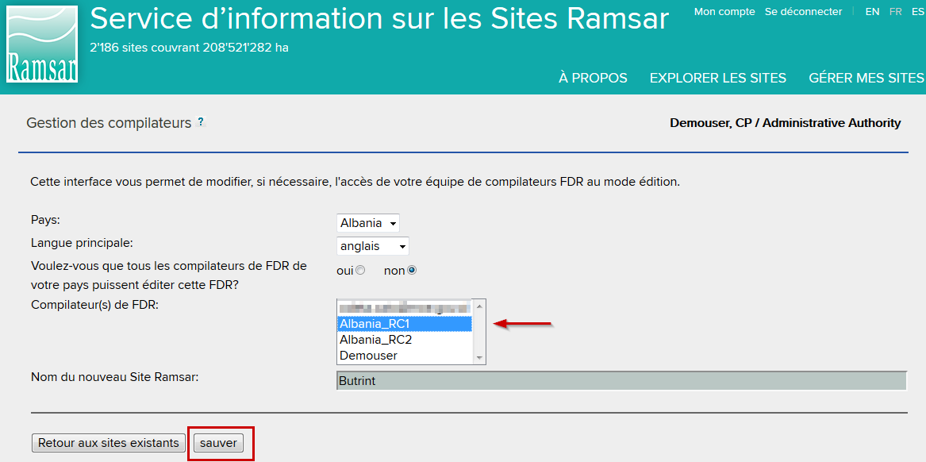

Envoyez à chacun des compilateurs choisis un courriel indiquant le site et précisant l’intervention requise.

1. **Le CF modifie la FDR**

Vous recevrez un courriel de l’AA. Connectez-vous en suivant les instructions de l’étape 1 ci‑dessus. Dans la section d’accès restreint *GÉRER MES SITES*, apparaît la liste de SITES RAMSAR EN ATTENTE (Sites Ramsar qui ne sont pas encore finalisés) de votre pays.

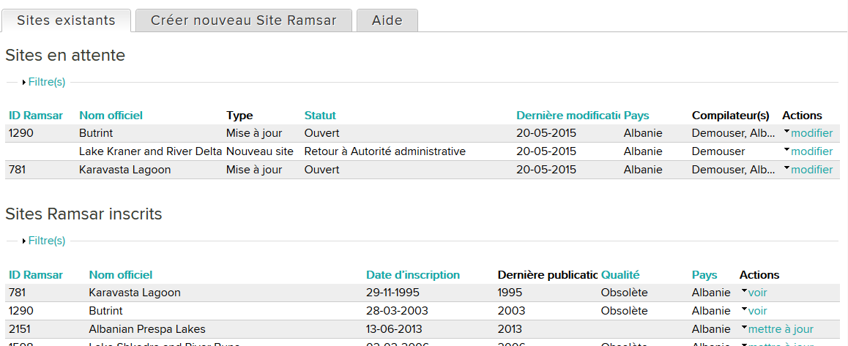Chaque site peut être visionné avec son statut. La mise à jour qui a été lancée par l’AA et dont vous devez vous charger figure sous ***Mise à jour*** dans la colonne **Type** avec le statut ***Ouvert***. Cliquez sur le triangle dans la colonne Actions du site voulu et sélectionnez ***modifier***.

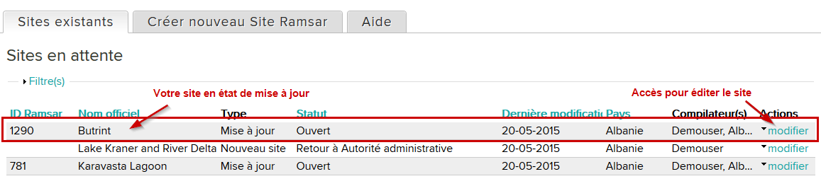

1. **Le CF et l’AA terminent le processus de mise à jour.**

À partir de ce moment, le processus de mise à jour est le même que le processus de création d’un nouveau Site Ramsar. Suivez les instructions à partir de l’étape 3 dans la section précédente.

Notez que, même pour les mises à jour avec des informations existantes, la barre de progrès de chaque section indiquera 0% jusqu’à ce que le CF ou l’AA clique pour enregistrer l’information.